Національний технічний університет України

«Київський політехнічний інститут»

Факультет інформатики і обчислювальної техніки

Кафедра обчислювальної техніки

**Лабораторна робота № 5**

**з курсу: «Теорія проектування комп’ютерних систем»**

*Виконав:*

студент 4 курсу

групи ІО-12, ФІОТ

Бута С. О.

Київ, 2014 р.

**ВАРИАНТ:** Мура и Текстовый

**ЗАДАНИЕ:**

1. Представити номер залікової книжки в двійковому вигляді.

2. В залежності від молодшого розряду номера залікової книжки визначити тип

тригера.

3. Розробити модуль генерації таблиці переходів і функцій збудження тригерів на

основі закодованого графу переходів.

4. Реалізувати засоби відображення таблиці (п.3) та її збереження у файлі.

**1205 = 10000010000011 JK-триггер**

**Программа:**

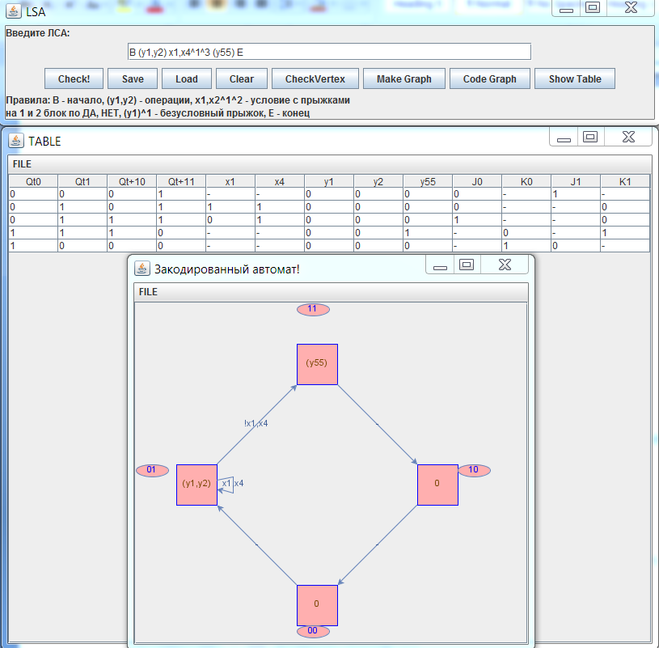

**Алгоритмы работы:**

Постепенный обход графа (обход всех переходов) и выстраивание каждого перехода как строка

**ВЫВОД:**

В результате данной лабораторной работы был разработан алгоритм составления таблицы переходов. Алгоритм очень прост, поэтому сложностей с разработкой такого алгоритма не было. Алгоритм представляет собой просто парсинг всех переходов автомата и всё.